***HTML(media de notas)***

Foto da programação:

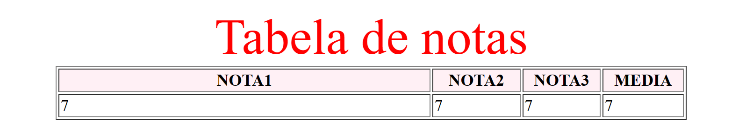

Programação:

<!DOCTYPE html>

<html lang="en">

<head>

    <meta charset="UTF-8">

    <meta name="viewport" content="width=device-width, initial-scale=1.0">

    <title>Document</title>

    <script>

        $nota1 = prompt ("Qual é a primeira nota ?")

        $nota2 = prompt ("Qual é a segunda nota ?")

        $nota3 = prompt ("Qual é a terceira nota ?")

        $media = ((parseInt($nota1)+ parseInt($nota2) + parseInt($nota3))/3)

                document.write(" <center> <font color='red' size='7'> Tabela de notas </font>")

                document.write("<table border='1' width='600'>")

                document.write("<tr bgcolor='#FFF0F5' align='center'>")

                document.write(" <td width='350' align='center'><B>NOTA1</B></td>")

                document.write(" <td width='80' align='center'><B>NOTA2</B></td>")

                document.write(" <td width=''  align='center'><B>NOTA3</B></td>")

                document.write(" <td width=''  align='center'><B>MEDIA</B></td>")

                document.write(" </tr>")

                document.write(" <tr>")

                document.write("<td>")

                document.write($nota1)

                document.write("</td>")

                document.write("<td>")

                document.write($nota2)

                document.write("</td>")

                document.write("<td>")

                document.write($nota3)

                document.write("</td>")

                document.write("<td>")

                document.write($media)

                document.write("</td>")

                document.write(" </tr>")

                document.write("</table>")

    </script>

</head>

<body>

</body>

</html>